Lampiran 1

**ANGKET**

**PENGGUNAAN BUKU MATA PELAJARAN MATEMATIKA KELAS VI SD DI KECAMATAN PERBAUNGAN**

Nama :

Instansi :

Buku mata pelajaran matematika yang digunakan dalam proses pembelajaran.

|  |  |  |  |
| --- | --- | --- | --- |
| No | Keterangan | Kategori buku | |
| Buku Teks Wajib (buku paket) | Buku penunjang |
| 1 | Judul |  |  |
| 2 | Pengarang |  |  |
| 3 | Penerbit |  |  |
| 4 | Tahun Terbit |  |  |
| 5 | Alasan Penggunaan |  |  |
| 6 | Kelebihan Buku |  |  |
| 7 | Kekurangan Buku |  |  |

Catatan :

Lampiran 2

Daftar buku yang digunakan beberapa sekolah yang ada di provinsi Sumatera Utara, Kabupaten Serdang Bedagai, Kecamatan Perbaungan.

|  |  |  |
| --- | --- | --- |
| Nama sekolah | Buku Wajib dalam proses pembelajaran | Buku Penunjang |
| SDN 101930 Perbaungan | Ayo Belajar Menalar Matematika untuk SD/MI kelas 6 penerbit Yrama Widya | Senang Belajar Matematika  untuk SD/MI kelas 6 penerbit Kemendikbud |
| SDN 101932 Perbaungan | Senang Belajar Matematika  untuk SD/MI kelas 6 penerbit Kemendikbud | Matematika untuk SD/MI kelas 6 penerbit Masmedia |
| SDN 101953 Citaman | Senang Belajar Matematika  untuk SD/MI kelas 6 penerbit Kemendikbud | - |
| SDN 104271 Simpang Tiga Pekan | Senang Belajar Matematika  untuk SD/MI kelas 6 penerbit Kemendikbud | Ayo Belajar Menalar Matematika untuk SD/MI kelas 6 penerbit Yrama Widya |
| SDN 101952 Tualang | Ayo Belajar Menalar Matematika untuk SD/MI kelas 6 penerbit Yrama Widya | ESPS Matematika untuk SD/MI kelas 6 SD penerbit Erlangga |
| SDN 105373 Tualang | Matematika untuk SD/MI kelas 6 penerbit Masmedia | Ayo Belajar Menalar Matematika untuk SD/MI kelas 6 penerbit Yrama Widya |
| SDN 104260 Melati | Tampil Berhitung Matematika untuk SD/MI kelas 6 penerbit Erlangga | Senang Belajar Matematika  untuk SD/MI kelas 6 penerbit Kemendikbud |
| SDS Al – Washliyah Citaman Jernih | Senang Belajar Matematika  untuk SD/MI kelas 6 penerbit Kemendikbud | ESPS Matematika untuk SD/MI kelas 6 SD penerbit Erlangga |
| SDN 105372 Batang Terap | Ayo Belajar Menalar Matematika untuk SD/MI kelas 6 penerbit Yrama Widya | Senang Belajar Matematika  untuk SD/MI kelas 6 penerbit Kemendikbud |
| SDN 108293 Perbaungan | Senang Belajar Matematika  untuk SD/MI kelas 6 penerbit Kemendikbud | ESPS Matematika untuk SD/MI kelas 6 SD penerbit Erlangga |
| SDN 194259 Citaman Jernih | Senang Belajar Matematika  untuk SD/MI kelas 6 penerbit Kemendikbud | - |

Lampiran 3

Buku *Senang Belajar MATEMATIKA* untuk SD/MI kelas VI SD penerbit Kemendikbud.

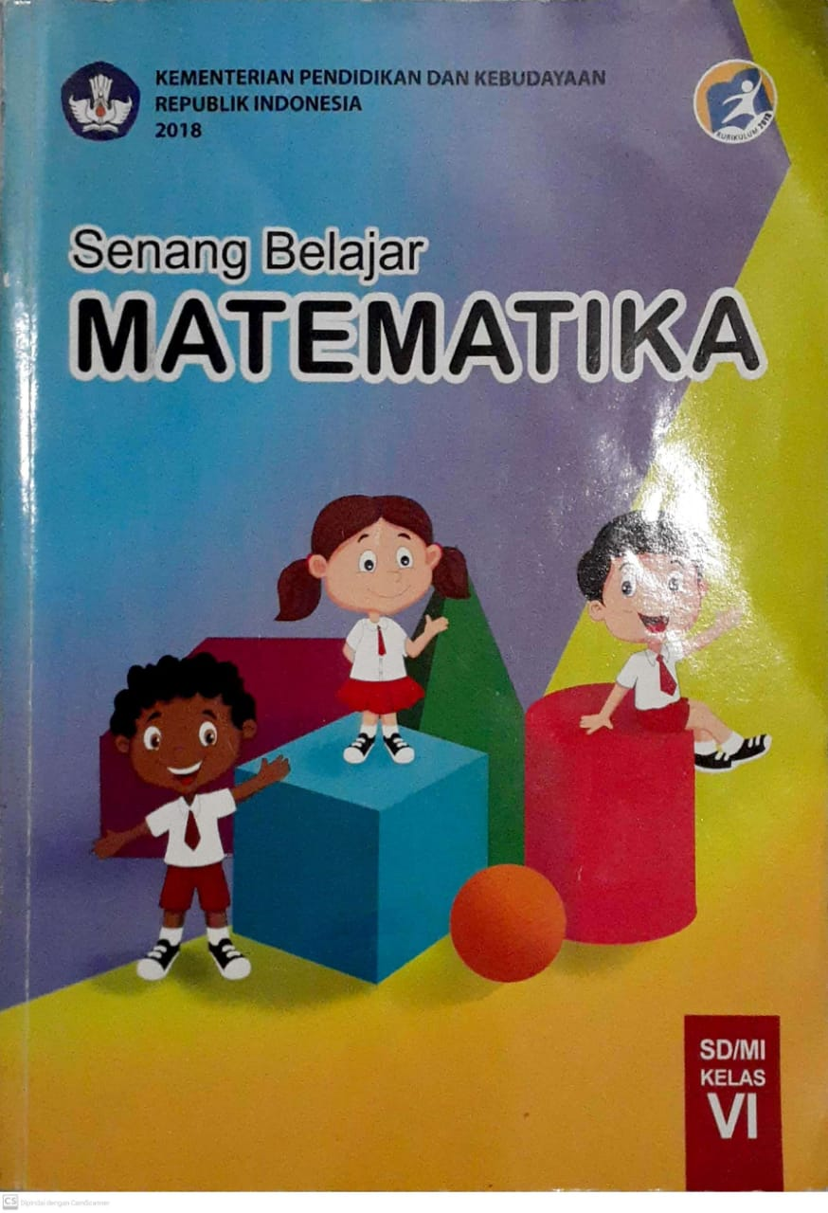

Buku *ESPS MATEMATIKA* untuk SD/MI kelas VI penerbit Erlangga.

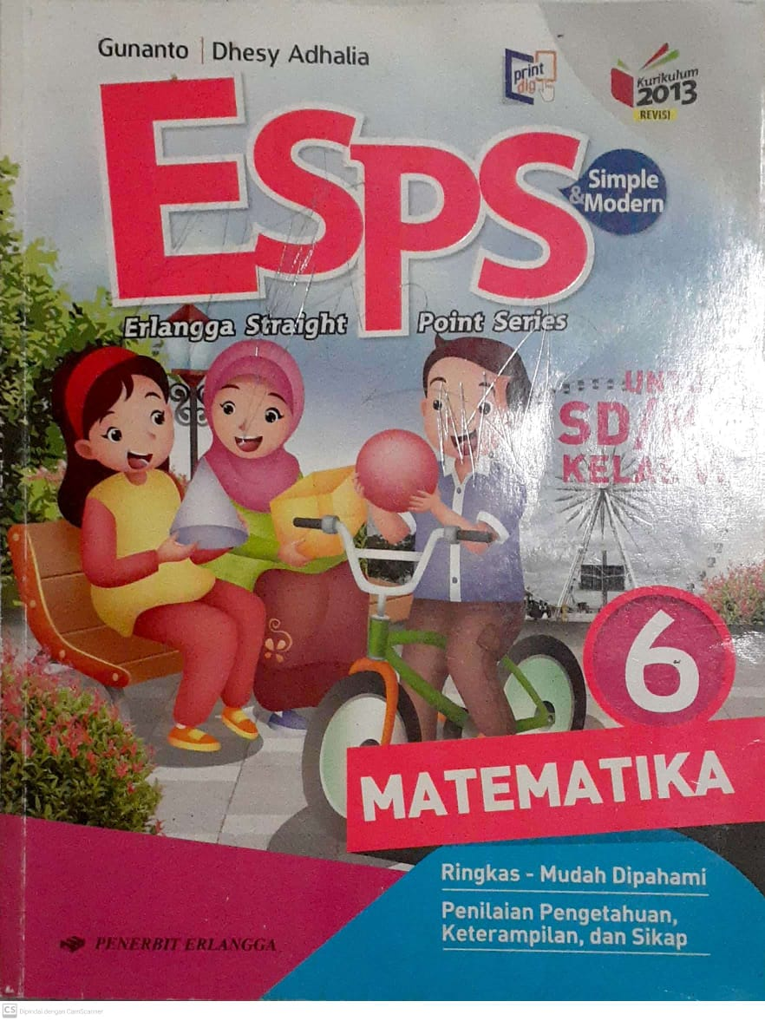

Buku *Ayo Belajar Menalar Matematika* untuk siswa SD/MI kelas VI penerbit Yrama Widya.

